附件1：
中国科学院智能卡管理系统安装规范

为了保证智能卡管理系统安装工作顺利进行，安装环境和软硬件条件必须符合下列安装规范：
1、服务器及网络环境
智能卡管理服务器需具备长期稳定运行Windows 2003 SP2和SQL Server2008数据库的能力。智能卡管理服务器需配置双网卡并分配2个IP地址。其中一个IP只访问“中国科学院仪器设备共享管理平台”（http://caslims.cas.cn)，同时要禁止被外网访问以防止病毒和攻击；另一个IP是实现内网TCP通信的内网IP。
每台仪器将配备一台具有网络通信功能的刷卡器，IP地址将现场配置，需确保所有仪器的刷卡器和服务器内网IP处于同一内网网段，刷卡器统一配置IP为：192.168.33.1-192.168.33.253，服务器内网地址配置为192.168.33.254。如果刷卡设备多于250台，内网IP地址请使用172.31.0.0网段。
内网须采用VLAN或专门的交换机使所有的刷卡器网络接口在专用的内网网络环境中工作，同时内网不得提供访问外网服务。
2、计算机控制的仪器设备环境要求
计算机控制的仪器设备是指仪器设备由通用计算机控制和操作。这类仪器设备房间必须有足够的内网网口，每台仪器设备对应一个内网网口。若没有足够的内网网口，需要准备好交换机(注意：不能使用路由器，不能使用无线网络)，同时测量好墙上的网口到计算机的距离，并准备好相应网线，每台仪器设备的控制计算机一条网线。
因仪器间的网口大部分不经常使用，安装智能卡管理系统前请务必检查并确认网络畅通。
3、电控仪器设备的环境要求
电控仪器设备是指仪器设备通过电源控制仪器设备启动，仪器设备控制和操作通过仪器本身提供的专用控制面板操作。对于这类仪器设备需安装电控刷卡器，要求该房间至少有一个内网网口。同时房间的电源环境（包括电压，功率和电磁兼容环境）必须满足仪器本身的要求。
4、填报“智能卡管理系统安装表”
各单位在安装智能卡管理系统前，需要管理员制作“智能卡管理系统安装表”，表格样式如图1所示，序号按顺序标注即可，仪器号不用填写，仪器名称请从“中国科学院仪器设备共享管理平台”网站上复制准确名称，不得存在任何差异，安装地址请填写仪器计算机所在房间。操作系统版本，请从仪器计算机上“我的电脑”→右击“属性”查看，Windows98/linux/unix暂时无法安装刷卡，安装、检查不用填写，备注填写该仪器是否有计算机控制和无计算机控制等需要说明的情况。默认安装必须预约，如需可不预约操作的计算机刷卡，请在备注中予以说明。
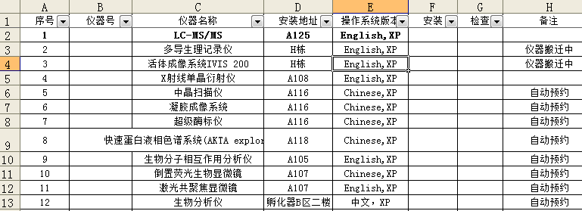
图1
注意：请系统管理员确保“智能卡管理系统安装表”中的仪器名称和“中国科学院仪器设备共享管理平台”中的仪器设备名称完全一致，“中国科学院仪器设备共享管理平台”上没有的仪器无法安装刷卡器！共享平台上的仪器名称如果有重复、含混等不易区别开的情况，请在“中国科学院仪器设备共享管理平台”上修改并区别。
研究所在智能卡管理系统安装和使用中的经验和问题，请通过QQ群（123661558）进行交流。

